Zmiany wprowadzone w wersji „4.18.U” programu PBAZA

- Usunięto możliwość dodawania kont pomocniczych powyżej numeru 15. Dodawanie kolejnych konto mogło powodować postania błędów.

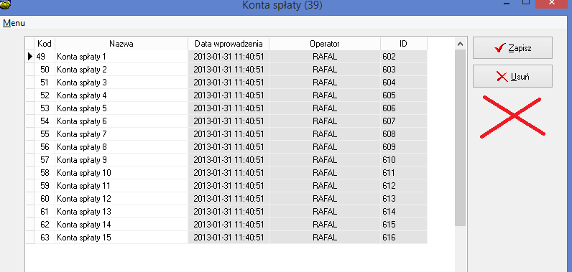
- Nowy parametr konfiguracyjny „W arkuszu wygląd ekranu zaległości”

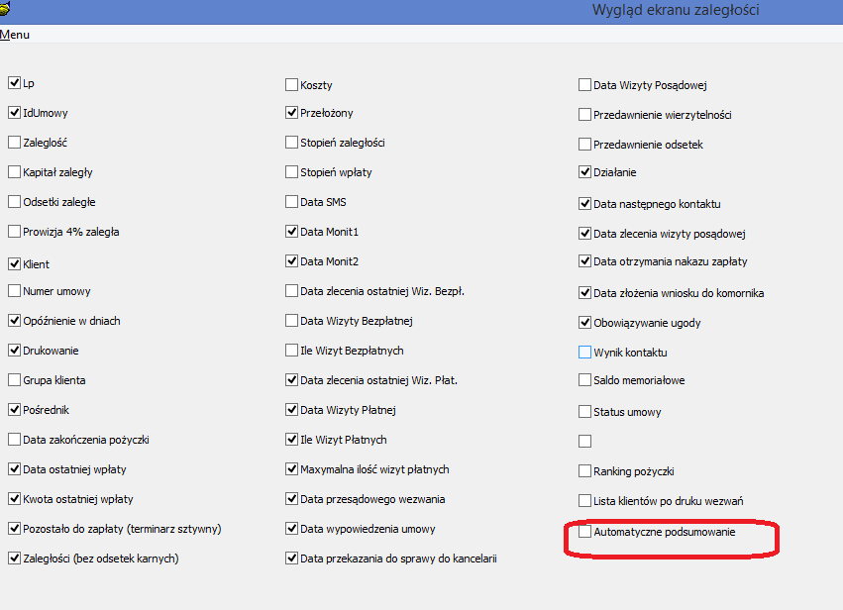
Automatyczne podsumowanie.
W przypadku zaznaczenia na tak, system automatycznie podsumowuje ekran zaległości. Parametr wprowadzony gdyż w niektórych rozbudowanych bazach zaobserwowano zwolnienie systemu przy automatycznym podsumowaniu
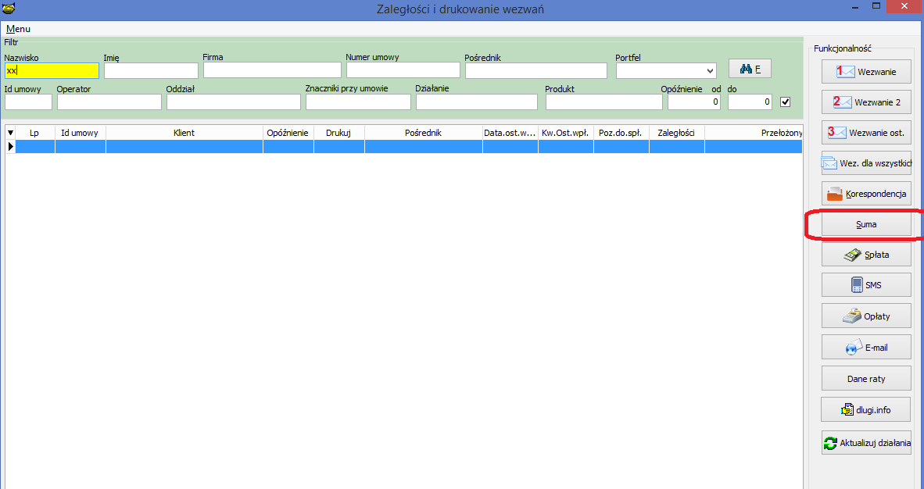
- Nowa funkcjonalność pobierania z baz danych CEiDG oraz REGON po podaniu numeru NIP system próbuje pobrać dane z bazy CEiDG, w przypadku braku danych w bazie CEiDG np. dane dotyczą spółki akcyjnej, spółki zoo system pobiera dane z bazy danych REGON

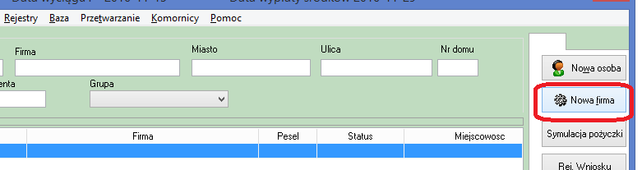
- Rozbudowanie hurtowni o możliwość sprawdzenia statusu aktywności w hurtowni.
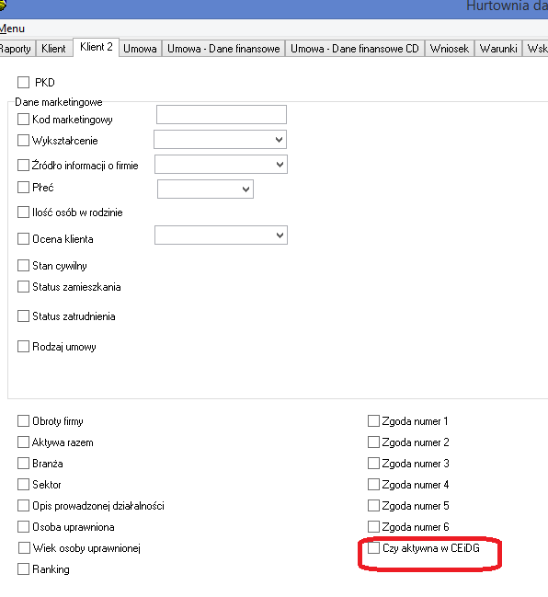
- Nowa funkcjonalność możliwość zaczytania rejestru banków znajdujących się na stronie NBP. Opcja pozwoli na zaktualizowanie rejestru banków w programie PBaza.
http://www.nbp.pl/banki_w_polsce/ewidencja/dz_bank_jorg.txt

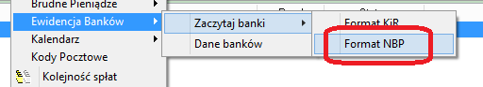
- Dodano możliwość sprawdzenia statusu firmy w bazie CEiDG bez zmiany danych na ekranie.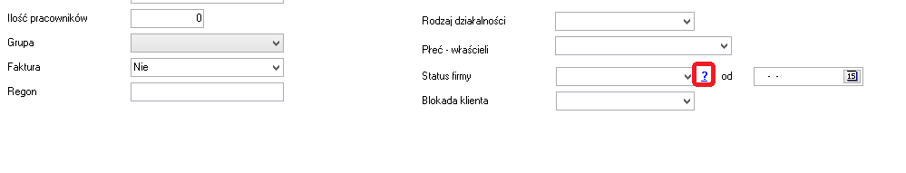

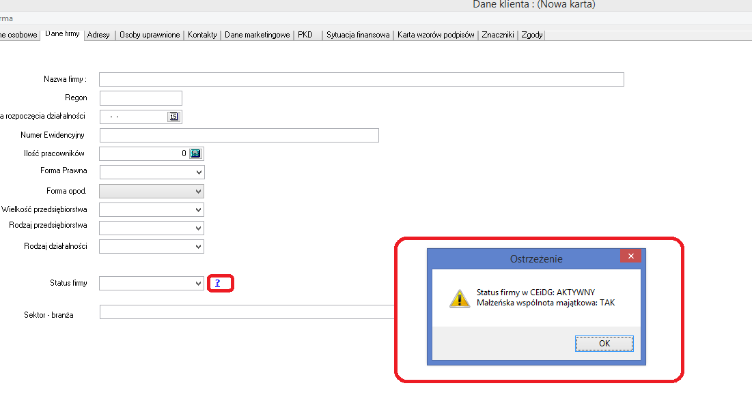

- Dodano sortowanie pośredników po kliknięciu nagłówka kolumny do sortowania, np. po Id.
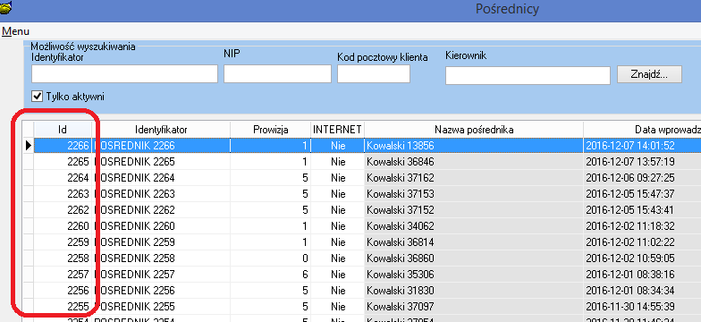

- Dodano możliwość konsolidacji plików JPK
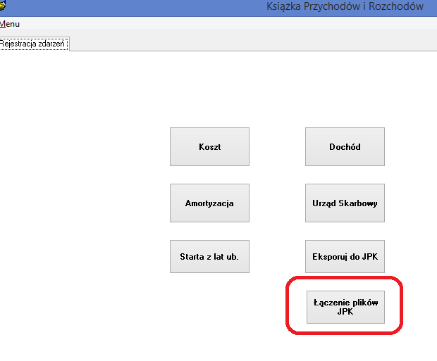

- Poprawiono szyfrowanie na Kowalski, dodano szyfrowanie identyfikatora pośrednika.

- Nowa opcja do wczytania podziału terytorialnego Polski, Województwa, powiaty, gminy

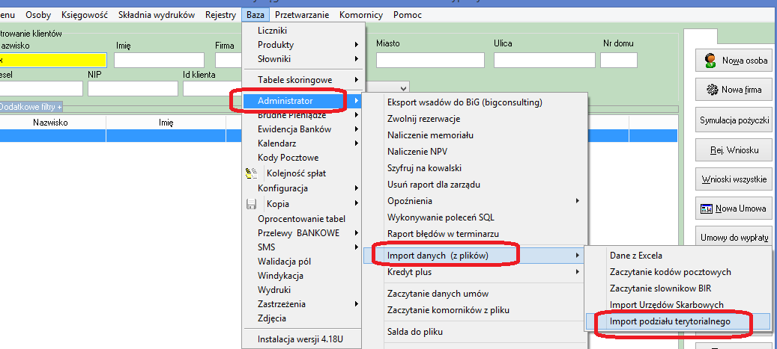

Instalacja
- Wykonać kopię bazy danych
- Uruchomić opcję Baza -> Instalacja wersji
- Zaczytać plik z Bankami w opcji Baza->Ewidencja Banków -> Zaczytaj banki -> Format NBP
- Wczytać plik z ewidencją podziału terytorialnego kraju plik powiaty.txt ścieżka Baza->Administrator->Import danych z pliku-> Import podziału terytorialnego

